Српска средњовековна држава и значајне личности 2

-вежбе-

1. Погоди о ком владару је реч.

Наследио је престо малолетан и постао је турски вазал. Био је први српски деспот и није имао деце.

______________________________________________________________________________________

2. Поред имена владара напиши владарску титулу (или титуле) коју је носио.

Стефан Урош III Дечански ___________

Душан _________________________

Ђурађ Бранковић ____________

3. Поред имена манастира напиши њиховог оснивача.

Краљева црква у Студеници ____________________________

Дечани ___________________________________

Милешева ________________________________

Грачаница ________________________________

4. Које године је била битка на Косову? (заокружи одговор)

а) 1368. б) 1442. в) 1265. г) 1389. д) 1562.

5. Испод фотографије напиши о ком владару је реч.

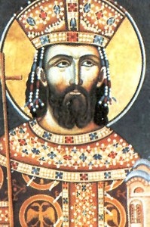 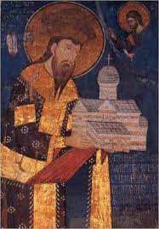 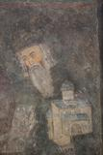 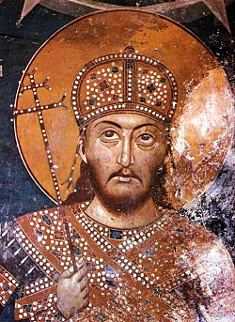

____________________ __________________ __________________ ____________________

6. Погоди о ком владару је реч.

Био је најмлађи син краља Стефана Првовенчаног. На престо је дошао тако што је свргао брата; био је ожењен Јеленом (Анжујском), а његови синови били су краљеви Србије.

________________________________________________________________________________________

7. Допуни реченице.

За време владавине Душана Немањића Србија је постала _____________, ______. године, а Српска Црква уздигнута је на ранг __________________. Донео је ______________, _____ године, који је допуњен ______. године. Био је ожењен бугарском принцезом __________, са којом је имао сина ___________.